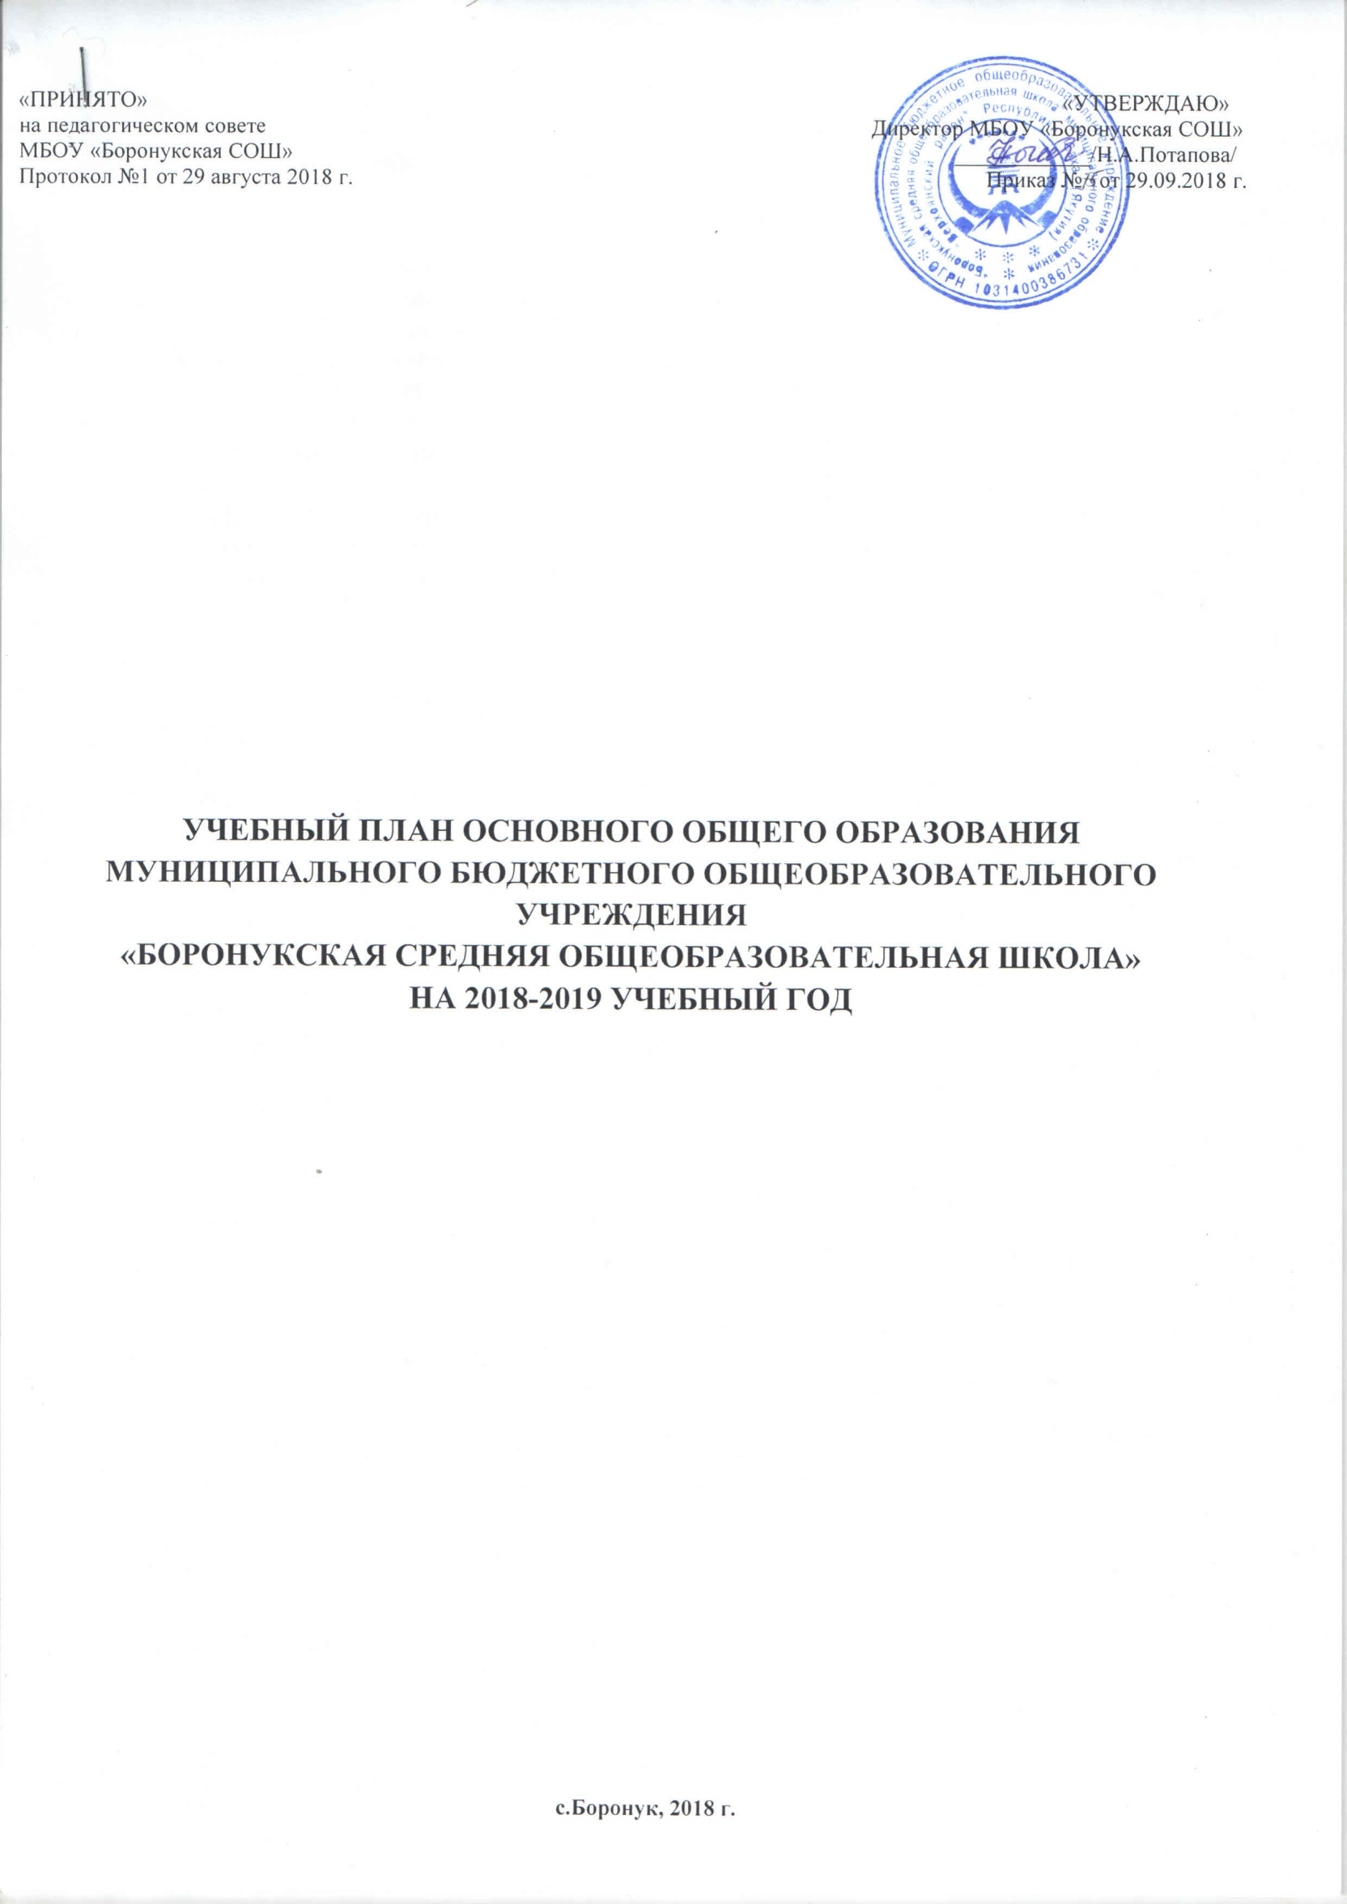

# Пояснительная записка к учебному плану

# основного общего образования

# МБОУ «Боронукская средняя общеобразовательная школа» МО «Верхоянский район» РС(Я)

**1. Нормативные документы, регламентирующие формирование учебного плана основного общего образования.**

Учебный план основного общего образования (далее - ООО) муниципального бюджетного общеобразовательного учреждения

«Боронукская средняя общеобразовательная школа» (далее – ОУ) на 2018-2019 учебный год составлен на основе следующих нормативно- правовых документов:

1. Федеральный закон от 29.12.2012 № 273-ФЗ «Об образовании в Российской Федерации».
2. Приказ Минобрнауки России от 17.12.2010 №1897 «Об утверждении федерального государственного образовательного стандарта основного общего образования» с изменениями и дополнениями.
3. Приказ Министерства образования и науки РФ от 3.06.2011г №1994 для использования в работе образовательных учреждений, реализующих программы общего образования по БУП, приказа Министерства образования Республики Саха (Якутия) «О работе образовательных учреждений Республики Саха (Якутия), реализующих программы общего образования по Базисному учебному плану Республики Саха (Якутия) (2005г) в 2011-2012 учебном году» от 25.08.2011 №01-16/2516 до перехода на федеральные государственные образовательные стандарты.
4. Примерная основная образовательная программа основного общего образования, одобренная Федеральным учебно-методическим объединением по общему образованию (Протокол заседания от 08.04.2015 №1/15).
5. Постановление Главного государственного санитарного врача РФ от 29.12.2010 №189 «Об утверждении СанПин 2.4.2.2821-10

«Санитарно-эпидемиологические требования к условиям и организации обучения в общеообразовательных учреждениях» с изменениями и дополнениями.

6. Устав муниципального бюджетного общеобразовательного учреждения «Боронукская средняя общеобразовательная школа», утвержденного распоряжением администрации муниципального образования «Верхоянский улус (район)» Республики Саха (Якутия).

7. Образовательная программа ООО МБОУ «Боронукская СОШ» Республики Саха (Якутия) на 2018-2019 учебный год, принятая педсоветом от 29.08.2018 г. (протокол №1), согласованная родительским советом (протокол №1 от 29.08.2018г.).

# 2. Организационно – педагогические условия реализации учебного плана основного общего образования

Учебный план ООО ОУ является нормативным документом, устанавливающим годовой объем освоения программ основного общего образования и санитарно – эпидемиологические нормы организации образовательного процесса; обеспечивает неизменность обязательной части примерного учебного плана, определяет часть, формируемую участниками образовательных отношений, организационно – педагогические условия образовательного процесса, систему контроля промежуточной аттестации по результатам освоения программ основного общего образования.

Цель, обеспечение планируемых результатов по достижению выпускником целевых установок, знаний, умений, навыков, компетенций и компетентностей, определяемых личностными, семейными, общественными, государственными потребностями и возможностями обучающегося среднего школьного возраста, индивидуальными особенностями его развития и состояния здоровья

Задачи: обеспечение соответствия учебного плана требованиям ФГОС;

обеспечение преемственности начального общего, основного общего образования;

обеспечение доступности получения качественного основного общего образования, достижение планируемых результатов освоения основной образовательной программы основного общего образования всеми обучающимися, в том числе и детьми с ограниченными возможностями здоровья;

обеспечение эффективного сочетания урочных и внеурочных форм организации образовательного процесса, взаимодействия всех его участников, единства учебной и внеурочной деятельности;

выявление и развитие способностей обучающихся, их профессиональной склонностей, в том числе одарённых детей, детей с ограниченными возможностями здоровья, через систему клубов, секций, студий и кружков, организацию общественно полезной деятельности, в том числе социальной практики, с использованием возможностей образовательных учреждений дополнительного образования детей;

организацию интеллектуальных и творческих соревнований, научно-технического творчества и проектной и учебно-исследовательской деятельности;

включение обучающихся в процессы познания и преобразования внешкольной социальной среды (населённого пункта, района) для приобретения опыта реального управления и действия;

социальное и учебно-исследовательское проектирование, профессиональную ориентацию обучающихся;

сохранение и укрепление физического, психологического и социального здоровья обучающихся, обеспечение их безопасности.

Ожидаемые результаты: формирование ценностно-смысловых установок, развитие

интереса, целенаправленное формирование и развитие познавательных потребностей и способностей обучающихся средствами различных предметов.

Учебный план ООО ОУ для V-IX классов - ориентирован на 5-летний нормативный срок освоения образовательных программ основного общего образования*.* Продолжительность учебного года, учебной недели и каникул отражены в «Календарный учебный график ООО МБОУ «Боронукская СОШ» на 2018 – 2019 у.г.»: V-VIII классы – не менее 35 учебных недель, IX классы не менее 34 учебных недель (без учета аттестационного периода). Продолжительность каникул в течение учебного года составляет не менее 30 календарных дней, летом — не менее 8 недель.

На основе учебного плана ООО ОУ ведется со 5 по 9 класс – 6-дневная учебная неделя.

**3. Деление 5-9 классов на группы.**

Вне зависимости от наполняемости классы делятся на группы девочек и мальчиков при изучении предметов:

|  |  |  |  |  |  |
| --- | --- | --- | --- | --- | --- |
| **Предметы** | **5** | **6** | **7** | **8** | **9** |
| Технология | + | + | + | + |  |
| физкультура |  |  |  | + | + |

**4. Особенности учебного плана уровня основного общего образования.**

Учебный план ООО ОУ состоит из обязательной части и части, формируемой участниками образовательного процесса, включающей учебную (внеурочную) деятельность. Обязательная часть учебного плана полностью соответствует составу учебных предметов обязательных предметных областей, которые должны быть реализованы во всех имеющих государственную аккредитацию образовательных организациях, реализующих основную образовательную программу основного общего образования, и учебное время, отводимое на их изучение по классам (годам).

В 2018-19 учебном году часть формируемая  участниками образовательного процесса отведена на увеличение учебных часов, отводимых на изучение предмета "Математика" (5, 7 классы), «Якутский язык»  (7, 8 классы), «Черчение» (8 класс).

Учебный план ООО ОУ составлен в соответствии с требованиями к результатам основного общего образования, утвержденными ФГОС ООО. Все предметы ведутся в полном объеме.

МБОУ «Боронукская СОШ» реализует программы общего образования для учащихся 9 класса по Базисному учебному плану для образовательных учреждений РС(Я), утвержденному постановлением Правительства РС(Я) от 30 июня 2005г №373.

Учебный план для IX класса ориентирован на освоение образовательных программ обучения основного общего образования.Региональный (национально - региональный) компонентобъединяет предметы региональной компетенции (КОУ). К предметам региональной компетенции в IX классе - 5 часов: к ним относятся «Родной язык и литература» - 4 часа и «Культура народов РС (Я)» - 1 час.

|  |  |  |
| --- | --- | --- |
| КОУ | Кол-во часов в неделю | Кол-во часов в год |
| *КНРС(Я)* | *1* | *34* |
| *Родной язык и литература* | *4* | *136* |
| *итого* | *5* | *170* |

Итого аудиторная нагрузка для учащихся 9 класса с родным (нерусским языком) обучения составляет (федеральный и региональный компоненты) - 36 часов (1224 час).

# Промежуточная аттестация

ОУ самостоятельно в выборе системы оценок, формы, порядка и периодичности промежуточной аттестации обучающихся.

Система оценок при промежуточной аттестации предусматривает:

1. пятибальную систему оценивания знаний: 5 (отлично), 4 (хорошо), 3 (удовлетворительно), 2 (неудовлетворительно).
2. Во 5-9 классах устанавливается 5-балльная система оценок:
3. четвертные оценки 5-9 классы;
4. в конце учебного года выставляются итоговые годовые оценки.

Формы, порядок и периодичность промежуточной аттестации обучающихся ООО ОУ определяются соответствующим локальным актом - Положением о формах, периодичности и порядке текущего контроля успеваемости и промежуточной аттестации обучающихся в МБОУ «Боронукская СОШ» (*принят решением педсовета от 29.08.2018, Протокол №1*, утвержден по приказу директора ОУ от 29.08.2018 г. №___ и доводятся до сведения обучающихся и их родителей (законных представителей).

Промежуточная аттестация разделяется на текущую, включающую в себя поурочное и почетвертное оценивание, и годовую по результатам тестирования, собеседований и контрольных работ за учебный год.

Текущей аттестации подлежат все обучающиеся с 5 по 9 класс. Форму текущей аттестации определяет учитель с учетом контингента обучающихся, уровня обученности, содержания учебного материала, используемых им образовательных технологий и др.

Промежуточная аттестация 5 – 8 классов проводится с 29 апреля по 17 мая без прекращения образовательной деятельности по предметам учебного плана.

|  |  |  |
| --- | --- | --- |
| Периодичность | Дата | Формы |
| 1 четверть | с 15.10 по 27.10.2018 | Контрольная работа  Тестовые работы  Защита проектов  Диктант с грамматическим заданием  Контрольные сочинения |
| 2 четверть | с 17.12.по 27.12.2018 |
| 3 четверть | с 18.03.по 23.03.2019 |
| 4 четверть | с 20.05 по 25.05.2019 |

Обучающиеся, освоившие в полном объеме образовательные программы, переводятся в следующий класс.

Освоение образовательных программ ООО завершается обязательной государственной итоговой аттестацией выпускников.

Государственная итоговая аттестация обучающихся, освоивших образовательные программы ООО проводится в форме определяемой федеральным органом исполнительной власти, осуществляющим функции по выработке государственной политики и нормативно- правовому регулированию в сфере образования, - в [форме](consultantplus://offline/ref%3D28F240BB942D423FE58B56C48083A61B9A0A55CEA828F0404E58FC467D6B3F34238F92F025EB75C0BEMDJ) основного государственного экзамена (далее – ОГЭ)

Лицам, не прошедшим итоговой аттестации или получившим на итоговой аттестации неудовлетворительные результаты, а также лицам, освоившим часть образовательной программы и (или) отчисленным из Учреждения, выдается справка об обучении или о периоде обучения по образцу, самостоятельно устанавливаемому Учреждением.

В учебном плане отражены все образовательные области и учтены нормативы учебной нагрузки школьников, а также рекомендации регионального учебного плана по распределению учебного времени на изучение различных образовательных областей. Сохраняется в необходимом объеме содержание, являющееся обязательным для обеспечения базового стандарта образования.

**Основное общее образование (ФГОС)**

Учебный план реализует базовый уровеньобучения. Для 5-8 классов ориентирован на 5-летний нормативный срок освоения образовательных программ основного общего образования.

При составлении учебного плана  учитывается  максимально допустимый в неделю объем учебной нагрузки. Учебный план ООО ОУ составлен в соответствии с требованиями к результатам основного общего образования, утвержденными ФГОС ООО. Все предметы ведутся в полном объеме.

**Учебный план основного общего образования** (ФГОС)

**с V-VIII класс**

|  |  |  |  |  |  |  |  |
| --- | --- | --- | --- | --- | --- | --- | --- |
| Предметные области | Учебные предметы/классы/количество учащихся в классе | Количество часов в неделю | | | | |  |
| V | VI | VII | VIII | |  |
| **ФГОС (вариант 5)** | | | | |  |
|  |  | **Обязательная часть** | | | | |  |
| Русский язык и литература | Русский язык | 5 | 6 | 4 | 3 | | 18 |
| Русская литература | 3 | 3 | 2 | 2 | | 10 |
| Родной язык литература | Родной язык (якутский) | 3 | 3 | 2 | 2 | | 10 |
| Родная литература | 2 | 2 | 2 | 2 | | 8 |
| Иностранные языки | Иностранный (английский) язык | 3 | 3 | 3 | 3 | | 12 |
| Математика и информатика | Математика | 5 | 5 |  |  | | 10 |
| Алгебра |  |  | 3 | 3 | | 6 |
| Геометрия |  |  | 2 | 2 | | 4 |
| Информатика |  |  | 1 | 1 | | 2 |
| Общественно-научные предметы | История | 2 | 2 | 2 | 2 | | 8 |
| Обществознание |  | 1 | 1 | 1 | | 3 |
| География | 1 | 1 | 2 | 2 | | 6 |
| Естественно-научные предметы | Физика |  |  | 2 | 3 | | 5 |
| Химия |  |  |  | 2 | | 2 |
| Биология | 1 | 1 | 1 | 2 | | 5 |
| Искусство | Музыка | 1 | 1 | 1 | 1 | | 4 |
| Изобразительное искусство | 1 | 1 | 1 | - | | 3 |
| Технология | Технология | 2 | 2 | 2 | - | | 6 |
| Физическая культура и Основы безопасности жизнедеятельности | Основы безопасности жизнедеятельности | - | - | - | 1 | | 1 |
| Физическая культура | 2 | 2 | 2 | 2 | | 8 |
| Итого |  | **31** | **33** | **33** | **34** | | **131** |
|  | **Часть, формируемая участниками образовательной деятельности** | | | | | |  |
| Математика | | 1 |  | 1 | |  | 2 |
| Якутский язык | |  |  | 1 | | 1 | 2 |
| Черчение | |  |  |  | | 1 | 1 |
|  | **Всего аудиторная нагрузка:** | **32** | **33** | 35 | | **36** | **136** |

**Учебный план для 9 класса**

Учебный план для 9 класса ориентирован на освоение государственных образовательных стандартов программ основного общего образования, составлен по Базисному учебному плану для образовательных учреждений Pеспублики Cаха (Якутия), утвержденному постановлением Правительства Pеспублики Cаха (Якутия) от 30.06.2005 г. № 373.

**Федеральный компонент** для 9 класса определяет количество учебных часов на изучение предметов федеральной компетенции, представлен в полном объеме. Все предметы преподаются по типовым программам для ОУ.

Предметы федерального компонента следующие:

Учебный предмет **«Русский язык»** изучается по 3 часа в неделю. Целью изучения предмета в основной школе является формирование общеучебных умений, навыков и обобщенных способов деятельности, в основе которых также задействованы все виды речемыслительной деятельности: коммуникативные, интеллектуальные, информационные, организационные.

Учебный предмет **«Литература»** изучается три часа в неделю.

Учебный предмет **«Иностранный язык»** изучается три часа в неделю. В рамках изучения предмета «Иностранный язык» изучается английский язык.

Учебный предмет **«Математика»** изучается по пять часов в неделю и представлен предметами **«Алгебра»** (3 часа) и **«Геометрия»** (2 часа). Цели обучения математике: формирование представлений о математике как универсальном языке науки, средстве моделирования явлений и процессов, об идеях и методах математики, развитие логического мышления, пространственного воображения, алгоритмической культуры, критичности мышления на уровне, необходимом для будущей профессиональной деятельности, овладение математическими знаниями и умениями, необходимыми в повседневной жизни, для изучения школьных естественнонаучных дисциплин на базовом уровне, для получения образования в областях, не требующих углубленной математической подготовки, воспитание средствами математики культуры личности, понимания значимости математики для научно-технического прогресса, отношения к математике как к части общечеловеческой культуры через знакомство с историей развития математики.

Учебный предмет **«Информатика и ИКТ»** представлен в 9 классе по два часа в неделю.

Учебный предмет **«История** (История России)» изучается в 9-м классе по 2 часа в неделю.

Учебный предмет **«Обществознание»** изучается по одному часу в неделю, является интегрированным, включает содержательные разделы: «Общество», «Человек», «Социальная сфера», «Политика», «Экономика», «Право».

Учебный предмет **«География»** изучается 2 часа в неделю.

Учебный предмет **«Биология»** изучается 2 часа в неделю.

Учебный предмет **«Искусство»** изучается в 9 классе один час в неделю, включает раздел «Черчение».

Учебный предмет **«Физическая культура»** изучается три часа в неделю.

Федеральный компонент учебного плана на уровне основного общего образования представлена компонентом образовательного учреждения и направлена на реализацию следующих целей:

- развитие личности ребенка, его познавательных интересов;

- выполнение социального образовательного заказа;

- удовлетворение образовательных потребностей обучающихся;

- реализацию предпрофильной подготовки.

Предметы регионального (национально-регионального) компонента - **«Родной язык (якутский)» 2 часа**, «Родная литература (якутская)» 2 часа, «Культура народов РС(Я)» один час.

**Региональный (национально-региональный) компонент** включает «Родной язык», «Родную литературу» и «Культуру народов РС(Я)». в образовательной области «Филология» по 4 часа в неделю учебного предмета «Родной язык и литература»;

в образовательной области «Культура» по 1 часу в неделю используются для преподавания учебного предмета «Культура народов Республики Саха (Якутия)».

**Учебный план основного общего образования для IX класса**

|  |  |  |  |  |
| --- | --- | --- | --- | --- |
| **Учебные предметы** | | | Количество часов в неделю | Количество в год |
| **Федеральный компонент** | | | |  |
| Для ОУ с родным (нерусским) языком обучения | | Русский язык | 3 | 102 |
| Литература | 3 | 102 |
| Иностранный язык | | | 3 | 102 |
| Математика | | Алгебра | 3 | 102 |
| Геометрия | 2 | 68 |
| Информатика и информационно-коммуникационные технологии | | | 2 | 68 |
| История | | | 2 | 68 |
| Обществознание | | | 1 | 34 |
| География | | | 2 | 68 |
| Физика | | | 2 | 68 |
| Химия | | | 2 | 68 |
| Биология | | | 2 | 68 |
| Искусство | | Черчение | 1 | 34 |
| Физическая культура | | | 3 | 102 |
| Всего: | Для ОУ с родным (нерусским) языком обучения | | **31** | **1054** |
| **Региональный (национально-региональный ) компонент** | | | |  |
| Культура народов Республики саха (Якутия) | | | 1 | 34 |
| Для ОУ с родным (нерусским) языком обучения | | Родной язык | 2 | 68 |
| Родная литература | 2 | 68 |
| **Итого (аудиторная нагрузка)** | | | **36** | **1224** |
|  | | |  |  |

**Итого аудиторная нагрузка** для учащихся 9 класса с родным (нерусским языком) обучения составляет (федеральный и региональный компоненты) - **36 часов (1224 час).**

Региональный (национально - региональный) компонентобъединяет предметы региональной компетенции (КОУ). К предметам региональной компетенции в IX классе - 5 часов: к ним относятся «Родной язык и литература» - 4 часа и «Культура народов РС (Я)» - 1 час.

|  |  |  |
| --- | --- | --- |
| КОУ | Кол-во часов в неделю | Кол-во часов в год |
| *КНРС(Я)* | *1* | *34* |
| *Родной язык и литература* | *4* | *136* |
| *итого* | *5* | *170* |